Application de

classification de fleurs

Analyse fonctionnelle

présentée à

Jonathan Rousseau

par

Yann Roubeau

et

Thomas Saudemont

Le 2 février 2021

Cégep de Matane

**Résumé de l’application** **3**

**Interfaces** **4**

Ecran 1 4

Ecran 2 5

Ecran 3 6

**Cas d’utilisation** **7**

Diagramme de cas d’utilisation 7

Fiche de cas d’utilisation A 8

Fiche de cas d’utilisation B 9

Fiche de cas d’utilisation C 10

**Grille de test fonctionnel** **11**

**Produits similaires sur le marché** **12**

**Analyse comparative des technologies** **12**

**Le défi que cela représente pour l'équipe** **13**

**Ressources** **14**

Lien vers les sources 14

Lien vers les outils 14

Outil de prototypage d’écran 14

Outil UML 14

# 

# Résumé de l’application

L’application permet de classifier des fleurs selon leur espèce. L’utilisateur prend une photo de fleur ou en importe une depuis son ordinateur et l’application détermine ensuite l’espèce de la fleur. L’utilisateur a accès à l’historique des classifications qu’il a effectué (photo, type de fleur, date) et peut ajouter une note ou la supprimer.

# 

# 

# 

# Interfaces

## Ecran 1

Accueil

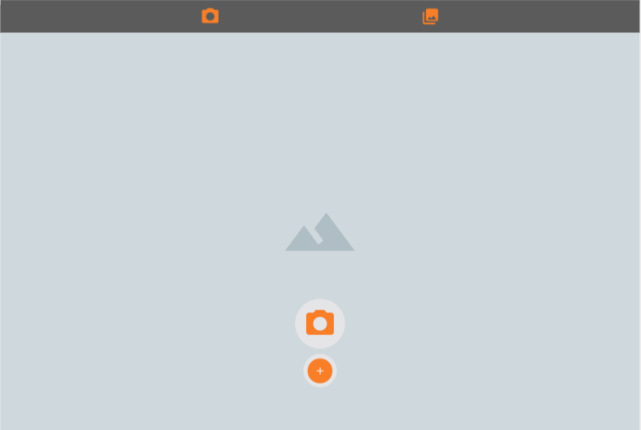

## 

## Ecran 2

Historique des classifications

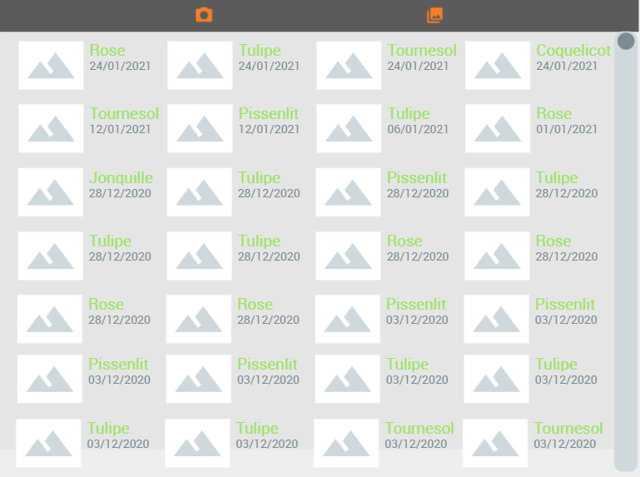

## 

## Ecran 3

Détail d’une classification

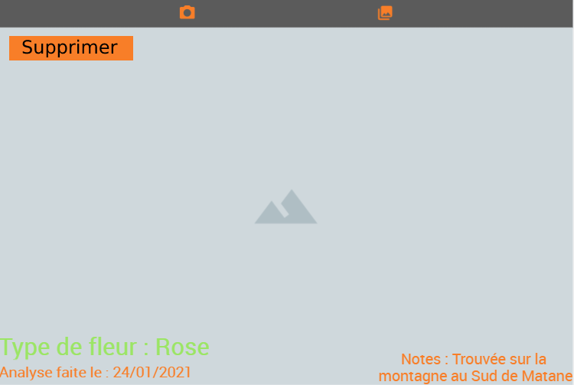

# Cas d’utilisation

## Diagramme de cas d’utilisation

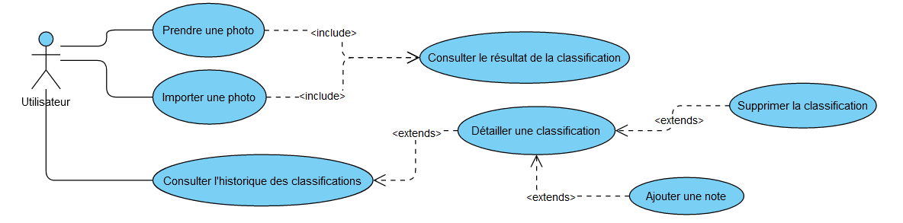

## 

## 

## 

## 

## Fiche de cas d’utilisation A

|  |  |  |
| --- | --- | --- |
|  |  | |
| **Résumé** | L’utilisateur fait classifier une fleur. | |
| **Acteur principal** | L’utilisateur. | |
| **Intervenants & Rôles** | **Intervenant** | **Rôle** |
|  |  |
|  |  |
|  |  |
| **Préconditions** |  | |
| **Postconditions** | La classification a été ajoutée à l’historique des classifications. | |
| **Déclencheur** | L’utilisateur a importé ou pris une photo. | |

|  |  |  |
| --- | --- | --- |
| **Scénario nominal** | **Étape** | **Action** |
|  | 1 | Depuis l’écran d’accueil l’utilisateur clique sur le bouton “importer une photo” ou “prendre une photo”. |
| 2 | Le système vérifie que la photo ne dépasse pas une certaine taille. |
| 3 | Le système affiche le résultat de la classification. |
|  |  |
|  |  |
|  |  |

|  |  |  |
| --- | --- | --- |
| **Scénarios alternatifs** | **Étape** | **Actions** |
|  | 2.1 | Si la photo téléchargée ou prise dépasse une certaine taille, le système refuse la photo. |
| 2.2 | Le système affiche un message d’erreur indiquant que la photo est trop volumineuse. |
|  |  |

## 

## Fiche de cas d’utilisation B

|  |  |  |
| --- | --- | --- |
|  |  | |
| **Résumé** | Ajouter ou modifier une note à une classification de l’historique. | |
| **Acteur principal** | L’utilisateur | |
| **Intervenants & Rôles** | **Intervenant** | **Rôle** |
|  |  |
|  |  |
|  |  |
| **Préconditions** | Au moins une classification existe dans l’historique des classifications. | |
| **Postconditions** | La note a été ajoutée ou mise à jour. | |
| **Déclencheur** |  | |

|  |  |  |
| --- | --- | --- |
| **Scénario nominal** | **Étape** | **Action** |
|  | 1 | Depuis la page historique, l’utilisateur clique sur une classification. |
| 2 | Le système affiche la classification (image, date, résultat, note). |
| 3 | L’utilisateur change le contenu du champ de texte relatif à la note. |
| 4 | Le système vérifie si la note ne dépasse pas un certain nombre de caractères. |
| 5 | Le système ajoute ou met à jour la note dès que l’utilisateur ne focus plus le champ de texte. |
|  |  |

|  |  |  |
| --- | --- | --- |
| **Scénarios alternatifs** | **Étape** | **Actions** |
|  | 4.1 | Si la note dépasse un certain nombre de caractères, le système refuse d’enregistrer la note. |
| 4.2 | Le système affiche un message d’erreur indiquant que la note est trop volumineuse. |

## 

## Fiche de cas d’utilisation C

|  |  |  |
| --- | --- | --- |
|  |  | |
| **Résumé** | Supprimer une classification. | |
| **Acteur principal** | L’utilisateur. | |
| **Intervenants & Rôles** | **Intervenant** | **Rôle** |
|  |  |
|  |  |
|  |  |
| **Préconditions** | Au moins une classification existe dans l’historique des classifications. | |
| **Postconditions** | La classification a été supprimée de l’historique des classifications. | |
| **Déclencheur** |  | |

|  |  |  |
| --- | --- | --- |
| **Scénario nominal** | **Étape** | **Action** |
|  | 1 | Depuis la page historique, l’utilisateur clique sur une classification. |
| 2 | Le système affiche la classification (image, date, résultat, note). |
| 3 | L’utilisateur clique sur le bouton “Supprimer”. |
| 4 | Le système redirige vers la page historique des classifications. La classification n'apparaît plus dans la liste. |
|  |  |
|  |  |

|  |  |  |
| --- | --- | --- |
| **Scénarios alternatifs** | **Étape** | **Actions** |
|  |  |  |
|  |  |
|  |  |
|  |  |
|  |  |

# 

# Grille de test fonctionnel

|  |  |  |  |  |  |
| --- | --- | --- | --- | --- | --- |
| Test | Instructions | Résultat | Réussi | Échoué | Signature |
| Classification d’une fleur | L’utilisateur importe une image de fleur ou en prend une en photo. | L’application classifie la fleur et affiche le résultat de la classification. |  |  |  |
| Ajouter une note | L’utilisateur détaille une classification depuis l’historique et modifie la note associée à cette classification. | La note a été enregistrée, elle s’affiche aux prochaines ouvertures de la classification. |  |  |  |
| Supprimer une classification | L’utilisateur détaille une classification depuis l’historique et supprime la note associée à cette classification. | La note a été supprimée et n'apparaît plus dans l’historique. |  |  |  |

# 

# Produits similaires sur le marché

tf-flower-classificator : <https://github.com/juanabascal/tf-flower-classificator> : classificateur de fleurs utilisant Tensorflow

plantsnap : [https://www.plantsnap.com](https://www.plantsnap.com/) : application mobile permettant d’identifier des fleurs en prenant une photo

# Analyse comparative des technologies

Bien que ce projet aurait pu être réalisé en Java ou encore en C++, nous avons choisi d’utiliser Python car c’est le choix de prédilection des développeurs pour le deep learning. Python propose notamment un nombre de bibliothèques important garantissant qu'il existe une solution à chaque problème. Python favorise une augmentation de la productivité en réduisant le temps de codage et de débogage par sa simplicité. Nous avons également choisi Python car c’est un langage très populaire qui serait intéressant d’apprendre. Cette popularité garantit par ailleurs une quantité importante d'entrées le concernant sur des forums, facilitant l’apprentissage et la résolution d’erreurs.

Concernant la librairie, nous avons choisi Tensorflow, développé par Google, car c’est un framework très bien documenté qui a une très grande communauté. Tensorflow intègre de plus Keras qui permet de créer facilement des modèles. Nous aurions pu nous orienter vers PyTorch, un autre framework, développé par Facebook, et offrant des fonctionnalités similaires à Tensorflow. Nous avons néanmoins choisi Tensorflow pour sa popularité et car il intègre Keras.

# 

# 

# Le défi que cela représente pour l'équipe

Yann : Ce projet sera pour moi ma première approche du langage Python mais aussi ma première approche du Deep Learning et de l’intelligence artificielle approfondie en général.

Thomas : Bien que j’ai des bases théoriques en intelligence artificielle, ce projet est l’occasion de m’initier à Python et d’apprendre à implémenter un réseau de neurones de classification via Tensorflow.

# 

# 

# Ressources

## Lien vers les sources

State of the developper nation Q1 2017 : <http://s3-eu-west-1.amazonaws.com/de-blog/uploads/2017/03/VisionMobile-Developer-Economics-State-%E2%80%93-of-the-Developer-Nation-Q1-2017.pdf>

## 

## Lien vers les outils

### Outil de prototypage d’écran

[www.fluidui.com](http://www.fluidui.com)

### Outil UML

<https://online.visual-paradigm.com/fr/diagrams/solutions/free-use-case-diagram-tool/>